Plan de Management de Projet

Ce document synthétise le cadre et l’organisation du projet. Il est utile pour s’assurer que les membres de l’équipe, l’encadrant et le client sont d’accord sur les objectifs du projet (où on va) et le mode de fonctionnement (comment on y va).

Le PMP pourra évoluer au fil du projet. La trame proposée a pour but d’aider à identifier les principales questions à traiter pour lancer et organiser un projet. La façon de traiter chaque thème est à adapter pour chaque équipe projet. Des exemples de formats / « templates » sont donnés dans le document et en annexe. Ils peuvent être utilisés ou remplacés par tout outil ou format qui remplirait la même fonction et paraitrait plus approprié au projet.

Le Plan de Management de Projet (PMP) ci-dessous est une version simplifiée de ce qui est couramment utilisé en entreprise. Il comporte 3 sections :
A. Le projet
B. L’équipe
C. L’organisation du projet

Pôle projet :

Titre du projet :

Client :

Encadrants :

Membres de l’équipe :

Prénom Nom | Email | Mobile

- Le Projet

1. PRESENTATION SYNTHETIQUE DU PROJET
Il est conseillé de rédiger cette partie sous la forme qui pourra apparaître dans le rapport final.
Plan suggéré (en s’appuyant sur la réflexion menée à partir de la fiche-objectif) : Contexte (finalités), Problématique (fond du problème et causes), Objectif et résultats attendus (mission reformulée, valeur à créer), Démarche.

2.PARTIES PRENANTES
Pour chacune des parties prenantes, veuillez préciser leurs intérêts, l’influence potentielle sur le projet, les impacts du projet sur les parties prenantes et leurs modalités d’implication.

Parties prenantes (client, prestataires, Asso, Expertises…) | Intérêts pour le projet | Niveau d’influence des parties prenantes sur le projet | Niveau d’impact du projet sur les parties prenantes | Modalités d’implication des parties prenantes
Exemple : Client | Enjeu business/technique à résoudre (ex : application obsolète) | Décideur, exprime un besoin, valide le livrable, alloue le budget | Le projet va résoudre une problématique formulée par le client | Réunion d’avancement hebdomadaire / Comité de pilotage

3. RISQUES DU PROJET
Quels sont les principaux risques dans votre projet (difficultés techniques, délais, fonctionnement d’équipe, …) ?
Pour chacun de ces risques, indiquez la probabilité d’occurrence et la gravité. Pour les plus graves et/ou les plus probables, indiquez les actions préventives ou curatives envisagées.
Risque | Gravité  (1 à 4) | Probabilité d’occurrence (1 à 4) | Actions préventives/curatives envisagées
Gravité : 1-gênant, 2-très gênant, 3-grave, 4-fatal
Probabilité : 1-peu probable, 2-probable, 3-très probable, 4-quasi certain

- L’équipe

- MOTIVATIONS DES MEMBRES DE L’EQUIPE
Pour chacun d’entre vous, qu’attendez-vous de ce projet et qu’est ce qui vous motive (ex : acquérir de nouvelles compétences, apporter de valeur ajoutée au client, découvrir un nouveau domaine/secteur, apprendre à travailler en équipe, aboutir à une réalisation concrète, réussir à travailler dans une bonne ambiance, améliorer la connaissance de soi, …) ? Précisez aussi ce qui peut être source de démotivation :

- COMPETENCES SPECIFIQUES DES MEMBRES DE L’EQUIPE
Listez les compétences scientifiques, techniques ainsi que les expériences des membres de l’équipe particulièrement pertinentes pour le projet :

- RÔLES PREFERENTIELS DE TRAVAIL EN EQUIPE
Précisez les rôles propres au travail d’équipe en mode projet (en dehors des rôles techniques) adaptés à votre projet et les préférences de chacun des membres :

Rôles  (ex : coordinateur, organisateur, …) | Equipier(s) très motivés par le rôle | Equipier(s) pouvant assurer le rôle si nécessaire | Equipier(s) très peu à l’aise avec le rôle

Pour chaque rôle précisez ce qui est attendu concrètement.
Exemples :
- Organisateur : organise le travail, organise le partage des documents, planning…
- Coordinateur : coordonne l’avancement du travail au sein de l’équipe et avec le client / l’encadrant... S’assure du respect des délais (relance si besoin) …
- Facilitateur : vérifie que la parole circule, que chacun est à l’aise dans l’équipe…
- …

Listez ici les résultats du positionnement des équipiers selon la méthode Belbin (les rôles préférés et les rôles moins appréciés des membres de l’équipe) :

Comment comptez-vous pallier les rôles ou compétences éventuellement manquants dans votre équipe ?

- AUTRES PRECISIONS concernant l’equipe
Comment prévoyez-vous de gérer les dysfonctionnements habituels au sein d’une équipe en termes d’engagement de ses membres, de qualité des contributions, de respects des consignes et des délais, de baisse de motivation, … ?

- L’organisation du projet

1. MODE DE GESTION DE PROJET
Compte tenu de l’analyse que vous faites de votre projet, de ses caractéristiques et des éventuelles orientations édictées par le Pôle Projets, explicitez les modalités de gestion de projet choisies.

2. REUNIONS

Type de réunion | Fréquence | Durée | Lieu | Document type utilisé*
Réunions d’avancement
Réunions de travail équipe
Réunions avec l’encadrant
Réunions avec le client
…
* cf exemples de templates en annexe)

3. ORGANISATION PRATIQUE
Préciser tous les éléments complémentaires concernant votre organisation pratique
Ex :
- Outils de communication utilisés (Teams, Slack, WhatsApp, …)
- Comment organiser et partager la documentation et les mises à jour (différentes versions, éléments permettant de préparer au plus tôt le rapport final…)
- Comment consigner les décisions prises et suivre les plans d’actions
- Templates utilisés
- …

4. DISPONIBILITE DES MEMBRES DE L’EQUIPE
Quelles sont les disponibilités réelles de chaque membre de l’équipe pour travailler sur le projet compte tenu des autres obligations (scolaires, associatives, …) ? Identifiez les jours où les membres de l’équipe ne seront pas disponibles à cause d’autres obligations pour en tenir compte dans votre organisation. Identifiez des binômes possibles si besoin :

5. DATES CLES DU PROJET / JALONS
Identifiez les dates clés du projet (rdv clients, revues intermédiaires, soutenances, …), ou les faire apparaître dans votre planning :

6. PLANNING PREVISIONNEL
Insérez ou joindre (fichier format .pdf issu de l’outil utilisé) votre planning prévisionnel pour le semestre (forme libre : GANTT, Liste de tâches…).
L’essentiel en début de projet sera d’identifier la démarche la plus pertinente en fonction du projet en tenant compte des délais et des jalons déjà connus.
Le planning sera détaillé et mis à jour tout au long du projet en utilisant la forme la plus adéquate.
Des exemples sont fournis en annexe.

ANNEXE : OUTILS DE GESTION DE PROJET

Réunions de Travail
Les réunions de travail permettent d’avancer sur des questions de fond à traiter entre coéquipiers ou avec l’encadrant ou avec le client.
Une réunion doit avoir :
  - Un objectif (mix des besoins du client et de l’équipe projet)
  - Un horaire
  - Un compte-rendu (rédigé en temps réel), pour garder une trace des points discutés et des décisions prises. Les actions qui en découlent sont notées dans la To Do List pour faciliter leur suivi. Une bonne pratique est de l’envoyer à tous les membres de l’équipe par mail (ou autre) à la fin de la réunion.

Réunions d’Avancement :
Ces réunions, généralement très courtes (~ 15 minutes), permettent à l’équipe de faire le point ensemble sur l’avancement du projet, notamment sur :
- Ce qui a été fait depuis la dernière réunion d’avancement
- Ce qui est à faire d’ici la prochaine réunion d’avancement
- Les points bloquants
- Les risques anticipés
- Les décisions prises ou à prendre

Le Flash Report est utilisé comme support des réunions d’avancement. Pour être efficace, son contenu est préparé à l’avance par chacun des équipiers. La réunion permet d’aboutir à une version commune qui sera envoyée aux encadrants et au client (s’ils le souhaitent) pour leur communiquer l’avancement du projet.

La To Do List
En complément du retroplanning ou du Gantt établi en début de projet qui permettent de donner une vue synthétique globale, il est souvent pratique pour les projets en équipe réduite (< 10 personnes) d’utiliser simplement une To Do List pour suivre les actions ou tâches à effectuer (exemple : appeler le client, installer un programme, rédiger un rapport, …). Pour chacune d’entre elles, il faut préciser le responsable, le résultat attendu et la date de fin prévue.

COMPTE-RENDU DE REUNION (contenu standard)

CR réunion du :
Projet :

Participants :
Rédacteur du CR :

Ordre du jour de la réunion :

Relevé des conclusions et décisions (donnez-ici la référence au document technique qui contient le détail de vos travaux – pas besoin d’inclure tous les détails dans le CR)

Points restant à résoudre (ce qu’on n’a pas réussi à finir de traiter)

Plan d’action (à lister ici et/ou directement dans la TO DO LIST)

Prochaine réunion le :

FLASH REPORT (exemple de format)
- Révision des objectifs ?
- Actions complémentaires ?
- Mesures correctives ou préventives ?
Prochaines étapes clés et actions à mener (qui et quand?) (si trop, faites un tableau de suivi des actions à part)

Prochaines étapes clés et actions à mener (qui et quand?) (si trop, faites un tableau de suivi des actions à part)
- Révision des objectifs ?
- Actions complémentaires ?
- Mesures correctives ou préventives ?
- Temps ?
- Compétences?
- Ressources ?
- Retards
- Difficultés (techniques, fonctionnement équipe, relations client, …)
- Évolution des risques (nouveaux risques ou risques existants dont le niveau a changé, …)
A. Tâches réalisées :
- …
- …

C. Difficultés rencontrées / risques :
- …
- …

E. Besoin d’aide ou de coordination :
- …
- …

B. Résultats obtenus :
- …
- …

D. Solutions envisagées :
- …
- …

F. Prochaines étapes clés :
- …
- …

Projet, Date, Auteur du rapport :

Le format peut varier selon les pôles, les encadrants ou vos propres préférences.
Dans ce cas, remplacez le flash report ci-dessus par le vôtre.

TO DO LIST (exemple de format*)
- Révision des objectifs ?
- Actions complémentaires ?
- Mesures correctives ou préventives ?
Prochaines étapes clés et actions à mener (qui et quand?) (si trop, faites un tableau de suivi des actions à part)

Description de l’action ou de la tâche à faire avec le résultat attendu | Créée le | A faire  pour le | Responsable | Suivi / Décision | Terminée le**

* Il existe de nombreux autres formats (exemple : Trello, Tasks par planificateur sur Teams…). Choisissez celui qui vous convient et utilisez-le à la place du tableau ci-dessus.
** Grisez la ligne une fois l’action ou la tâche terminée

Exemple de fiche objectif : cas « Croix de Berny »

Finalités  (Différents niveaux de finalités en précisant celui qui correspond à l’ambition que l’on se donne pour la mission)  Faire des quais RER un espace de vie  Prototyper une gare sûre et sobre en énergie  Sécuriser les déplacements | Objectif de la mission reformulé  (En une phrase commençant par un verbe d’action)  Boucher les trous et faire une étude sur la qualité de l’éclairage
Fond du problème  (Dysfonctionnement ou écart à la situation désirée… Donner des faits précis, des chiffres clés, …)  Les équipes de nuit se blessent en chutant sur les quais | Cadre de la mission  Demandeur : CSE  Décideur : Directeur gare Croix-de-Berny  Périmètre : Gare Croix-de-Berny  Contraintes : budget 100 k€, délai 6 mois  Critères de choix des solutions : 1. Sécurité, 2. Coût, 3. Economie d’énergie, 4. Esthétique  Livrables principaux (résultats): Rapport d’étude  Indicateurs de réussite : Arrêt des chutes
Causes du problème
(Préciser celles qui sont des faits avérés et celles qui sont des hypothèses à vérifier)

Trous sur les quais

Exemples de PLANNINGS

Exemple 1 : GANTT d’un projet de 1A

Exemple 2 : GANTT du projet d’organisation du Forum
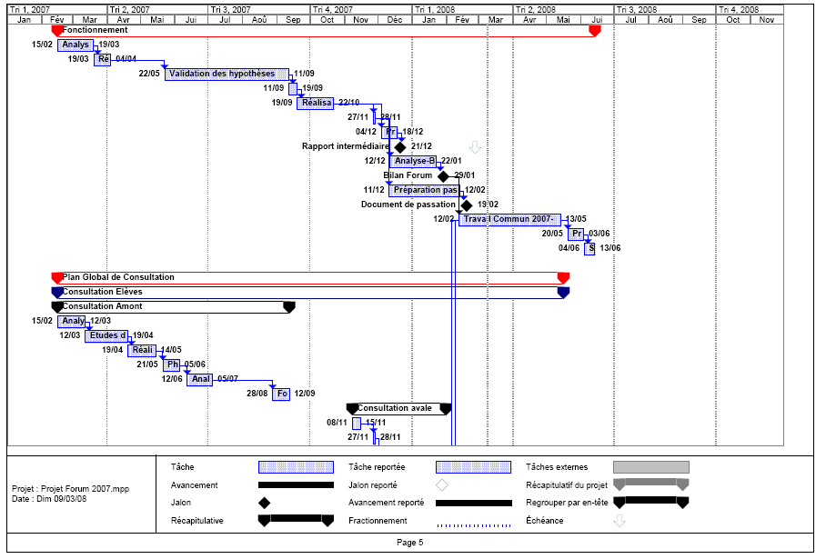
Exemple 3 : planification sous forme de liste de taches Agile
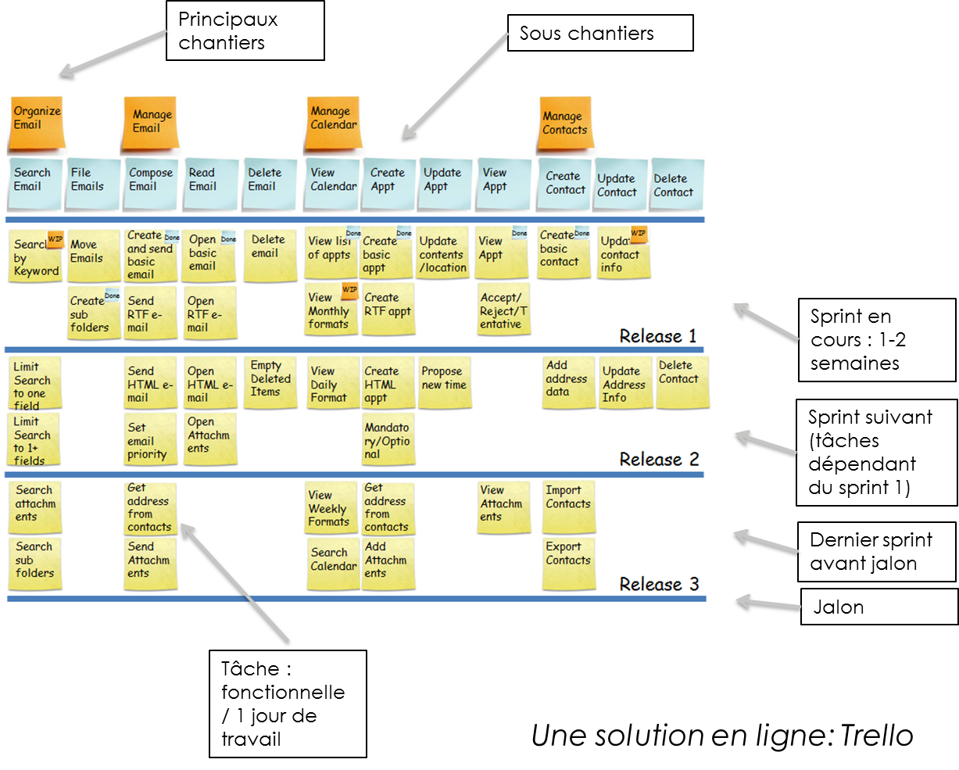
Remarque : La mise à jour du planning doit être facile et pratique. Il existe des outils accessibles à l’Ecole:

Trello :
- Bien adapté à différentes méthodes de gestion de projet (agile, ...)
- Permet aussi de faire des Gantt (cf Tuto vu en API5 : https://webtv.centralesupelec.fr/videos/comment-faire-un-planning-avec-trello/)
.
Microsoft Excel : https://create.microsoft.com/fr-fr/template/diagramme-de-gantt-de-suivi-de-date-2e0e1db9-2cf2-4a79-8d66-5eb725dc1d31

